Tham khảo:
- Link tham khảo:
https://www.visual-paradigm.com/guide/bpmn/
https://www.edrawsoft.com/what-is-bpmn.html
https://www.edrawsoft.com/bpmn.html
https://drawio-app.com/blog/using-draw-io-for-bpmn-diagrams/
https://www.drawio.com/blog/bpmn-2-0
- Vẽ biểu đồ bằng công cụ Online: (Yêu cầu của bộ môn)
https://www.drawio.com/ hay https://app.diagrams.net/?src=about
Một số tóm tắt:
- Tập hợp các ký hiệu chuẩn để mô tả quy trình nghiệp vụ là gì? (BPMN - Business Process Model and Notation)
- Là tập các ký hiệu chuẩn để vẽ biểu đồ mô hình hóa quy trình nghiệp vụ.
- Những sơ đồ này được dùng để mô tả các hoạt động (quy trình nghiệp vụ) cần chuyển đổi số của bất kỳ doanh nghiệp hay cá nhân, tổ chức nào.
- Mục đích và lợi ích của biểu đồ BPMN
- Các trường hợp sử dụng BPMN (Types of BPMN Application)
- Một số ký hiệu BPMN thông dụng:
BPMN là các biểu đồ với một tập các thành phần đồ họa. Gồm 4 nhóm chính như sau:
  - Flow Object: Các đối tượng của luồng
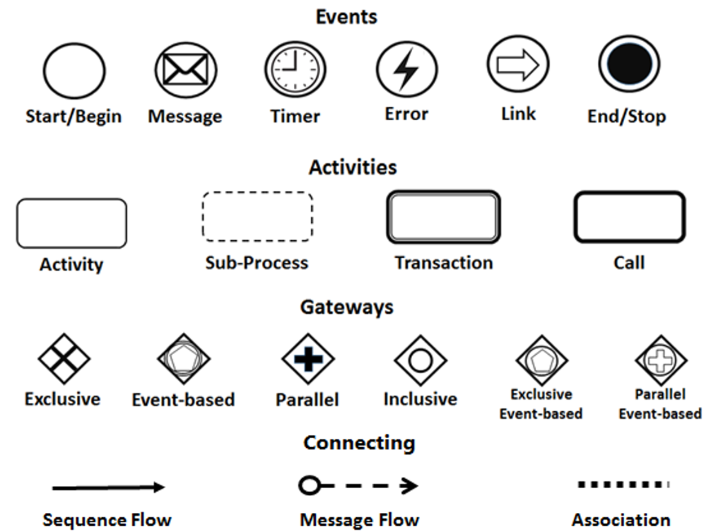
    - Event: Sự kiện là cái để gây xảy ra một điều gì đó
    - Activity: Hoạt động
      - Là nhiệm vụ cơ bản của các bước diễn ra bởi vai trò của một đối tượng nào đó.
      - Chú ý: Sub-Process là một nhiệm vụ phức tạp nào đó hoặc các quy trình phụ
    - Gateway: Cổng
      - Được đại diện bởi hình thoi
      - Có nhiệm vụ là điểm xảy ra quyết định, rẽ nhánh hoặc hợp nhánh.
      - Cổng có thể là exclusive (xor), inclusive (or), parallel (and) hoặc dựa trên sự kiện.
      - Được gán nhãn
  - Swimlanes: Làn bơi hoặc hồ bơi. Nhằm phân làn, chia nhiệm vụ thuộc về vai trò trách nhiệm của một đối tượng nào đó.
  - Artifacts: Là thành phần các thông tin bổ sung. Bao gồm:
    - Annotation: Chú thích
    - Data Object: Dữ liệu, bao gồm:
      - Đối tượng dữ liệu (Data Object)
      - Đầu vào (Data input)
      - Đầu ra (Data output)
      - Kho dữ liệu (Data Store)
    - Group: Nhóm
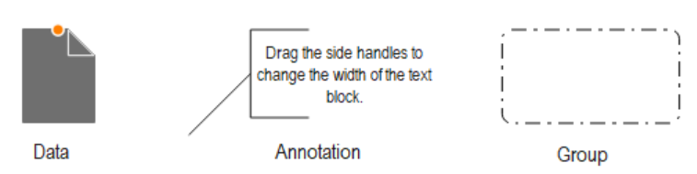
  - Connecting: Dùng để kết nối các đối tượng. Bao gồm:
    - Luồng tuần tự (Sequence Flow)
    - Luồng thông điệp (Message Flow)
    - Liên kết (Association)
    - Liên kết dữ liệu (Data Association)
- Ví dụ minh họa

